平成２５年５月１１日
支援相談員 殿
神奈川県老人保健施設協会
支援相談員部会担当理事 横川 秀男
支援相談員部会部会長
ウェルケア新吉田 内田 喜之
支援相談員部会北ブロック長
遊花園 山根 篤志

（公印略）

神奈川県老人保健施設協会
支援相談員部会ブロック会開催について

時下 貴職におかれましてはますますご健勝のこととお慶び申し上げます。
さてこのたび下記のとおり標記のブロック会を開催致します。業務多忙の折り、誠に恐縮ですが趣旨をご理解の上、ご出席いただきますようお願い申し上げます。
なお、出欠席の確認を平成２５年６月１０日（月）までに、遊花園 山根宛にご返信頂きますよう、お願い申し上げます。

（省資源のため、ご返信は出来るだけE-mailでお願い致します）

記

日 時：平成２５年６月１４日（金）１４：００～１７：００（１３：３０より受付）

場 所：介護老人保健施設 ソフィア都筑
〒２２４－０００１
横浜市都筑区中川１－１－１

内 容：１：施設見学

２：「認知症高齢者の精神症状・問題行動への対応」
講師：ソフィア横浜クリニック
理事長 玉城 嘉和 氏

３：情報交換

４：事務連絡

以上

研修会終了後、懇親会を予定しております。
情報交換の延長という形ですので、こちらも是非ご参加下さい。

平成２５年５月１１日
施設長 殿
神奈川県老人保健施設協会
支援相談員部会担当理事 横川 秀男
支援相談員部会部会長
ウェルケア新吉田 内田 喜之
支援相談員部会北ブロック長
遊花園 山根 篤志

（公印略）

神奈川県老人保健施設協会
支援相談員部会ブロック会開催について

時下 貴職におかれましてはますますご健勝のこととお慶び申し上げます。
さてこのたび下記の日程におきまして、支援相談員部会ブロック会を開催する事となりました。
業務多忙の折りとは存じますが、趣旨をご理解の上、貴施設支援相談員の出席のご配慮を賜りますようお願い申し上げます。

記

日 時：平成２５年６月１４日（金）１４：００～１７：００（１３：３０より受付）

場 所：介護老人保健施設 ソフィア都筑
〒２２４－０００１
横浜市都筑区中川１－１－１

内 容：１：施設見学

２：「認知症高齢者の精神症状・問題行動への対応」

講師：ソフィア横浜クリニック
理事長 玉城 嘉和 氏

３：情報交換

４：事務連絡

以上

（省資源のため、ご返信は出来るだけE-mailでお願い致します）
（平成２５年６月１４日 ブロック会 ）
（ 北ブロック 遊花園 山根宛 BCF14737@nifty.com
ＦＡＸ ０４４-９００-９４８５ ）

※ 平成25年6月10日までに返信ください。

※ 送信票不要。ＦＡＸで送信する場合、この用紙のまま送信してください。
参  加  確  認  欄 | 参加の意思 | 参加する 参加しない
参  加  確  認  欄 | 施 設 名
参  加  確  認  欄 | 参加者氏名
参  加  確  認  欄 | 懇親会参加 | 参加する 参加しない（※懇親会のみの参加も可能です）
参  加  確  認  欄 | 参加者氏名
会場までの案内図です。

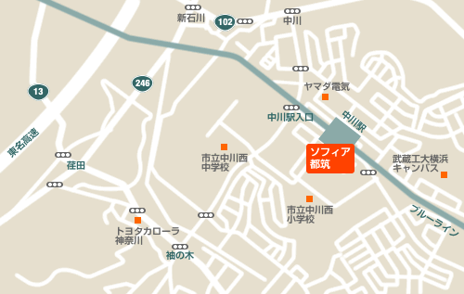

横浜市営地下鉄ブルーライン 中川駅２番出口より徒歩１０秒

